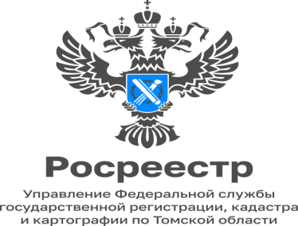

**В Томской области увеличились случаи банкротства граждан**

С каждым годом банкротство граждан приобретает все большие масштабы. При наличии долгов перед кредиторами и отсутствии возможности рассчитаться по своим обязательствам гражданин может самостоятельно инициировать процедуру банкротства.

Комментарий заместителя начальника отдела правового обеспечения по контролю (надзору) в сфере СРО, Винокуровой Елены Борисовны:

*«Возможны два варианта решения данной проблемы. Это внесудебное банкротство или признание гражданина банкротом в судебном порядке с открытием процедур банкротства (реструктуризация долгов гражданина, реализация имущества гражданина), утверждением судом финансового управляющего, который и будет решать все вопросы от имени гражданина, в том числе с кредиторами, а также распоряжаться имуществом гражданина.*

*Процедура внесудебного банкротства может быть заявлена гражданином при определенных условиях. Заявление подается в многофункциональный центр государственных и муниципальных услуг (МФЦ).*

*Право на обращение с заявлением о признании банкротом во внесудебном порядке предоставлено гражданам, имеющим непогашенные обязательства на сумму от 25 000 рублей до 1 000 000 рублей. Обратиться с таким заявлением могут не только граждане, не имеющие какого-либо дохода, но и граждане, основной доход которых составляет пенсия или ежемесячное пособие в связи с рождением и воспитанием ребенка, при условии, что исполнительное производство в отношении таких граждан длится более 1 года и у них отсутствует имущество, на которое может быть обращено взыскание, а также граждан, в отношении которых исполнение исполнительных документов длится более 7 лет.*

*Порядок проведения процедур банкротства гражданина определен федеральным законодательством. Однако поскольку самому гражданину довольно сложно разобраться в хитросплетениях закона, лучше обратиться в специализированную юридическую компанию, которая работает в сфере банкротства*».

Вместе с тем эксперты Управления предупреждают, что не все юридические фирмы, предлагающие избавить граждан от долгов, являются добросовестными. В настоящее время появилось значительное количество организаций, предлагающих такие услуги, которые не объясняют гражданину что такое банкротство, как проходят процедуры, какие последствия его ждут в настоящем и по завершению банкротства, что может произойти с имуществом и т.д. Оплачивая услуги таких юристов результат не всегда соответствует ожиданиям и потраченным средствам.

Таким образом, необходимо очень тщательно подходить к выбору компании, не пользоваться юридическими услугами, если их предлагают по телефону, либо в навязчивой рекламе, где услуги обещают оказать бесплатно, а результат расписан очень заманчиво.

Если иного варианта, кроме как объявить себя банкротом в судебном порядке нет, обращаться нужно в юридическую фирму, которая положительно зарекомендовала себя в области банкротства, давно оказывает такие услуги и провела большое количество процедур банкротства в короткие сроки.